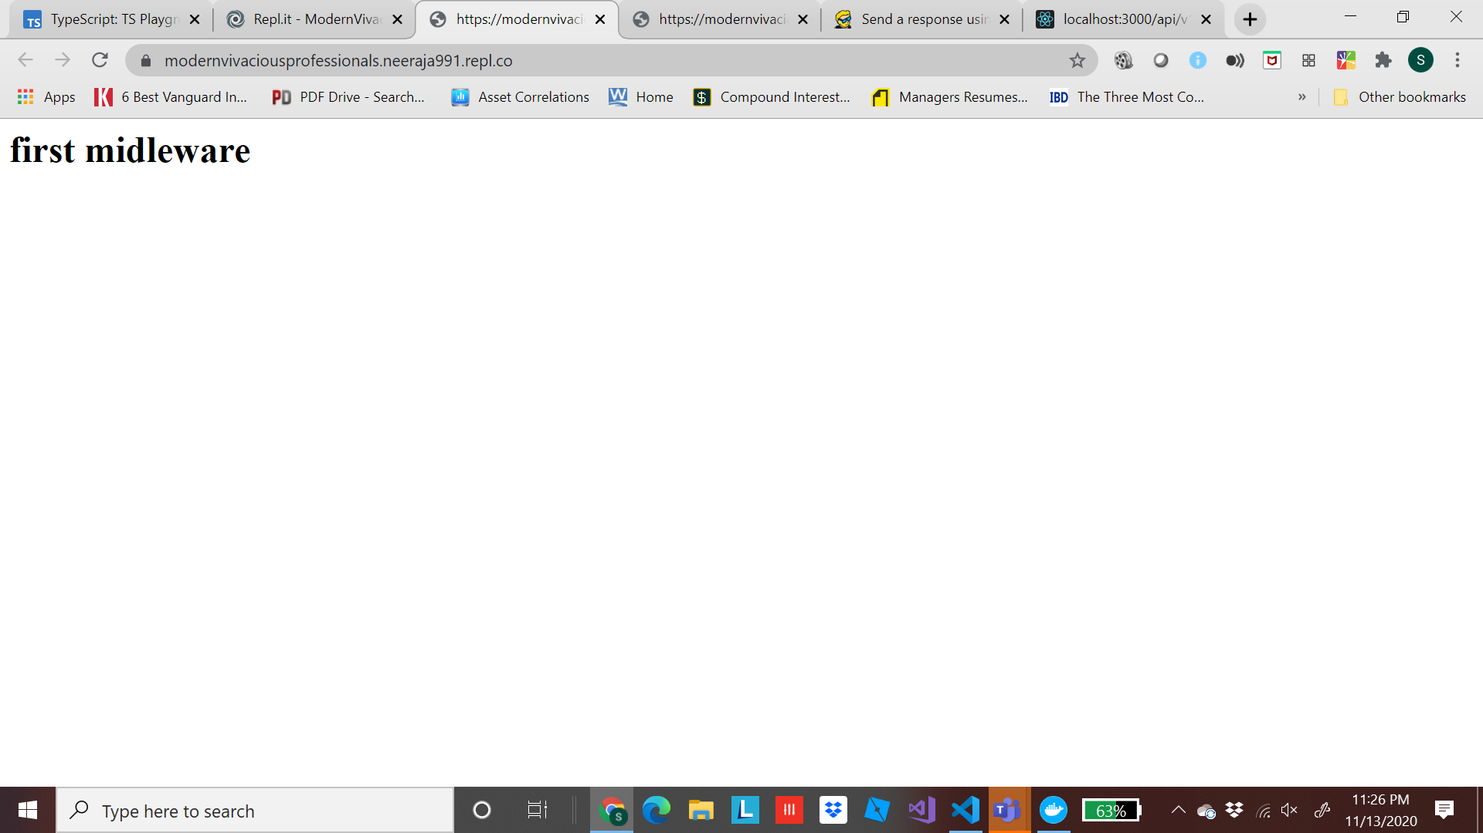

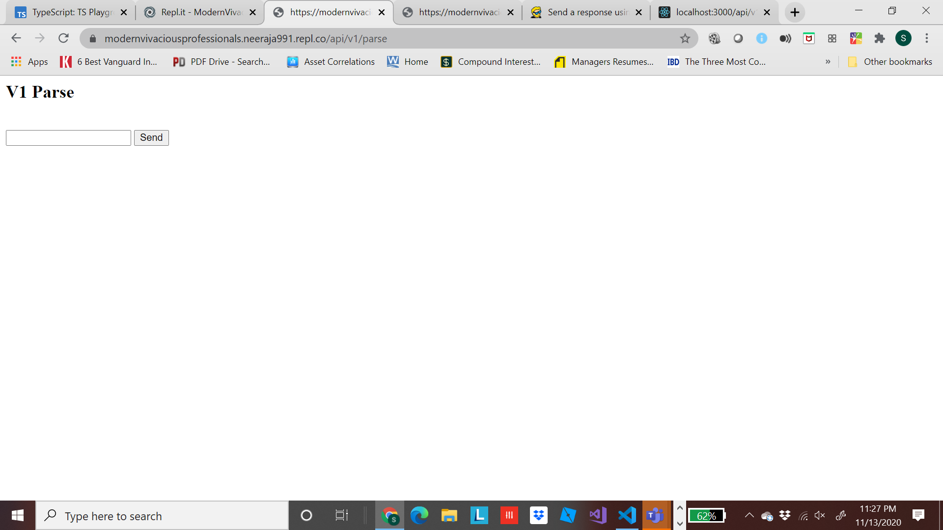

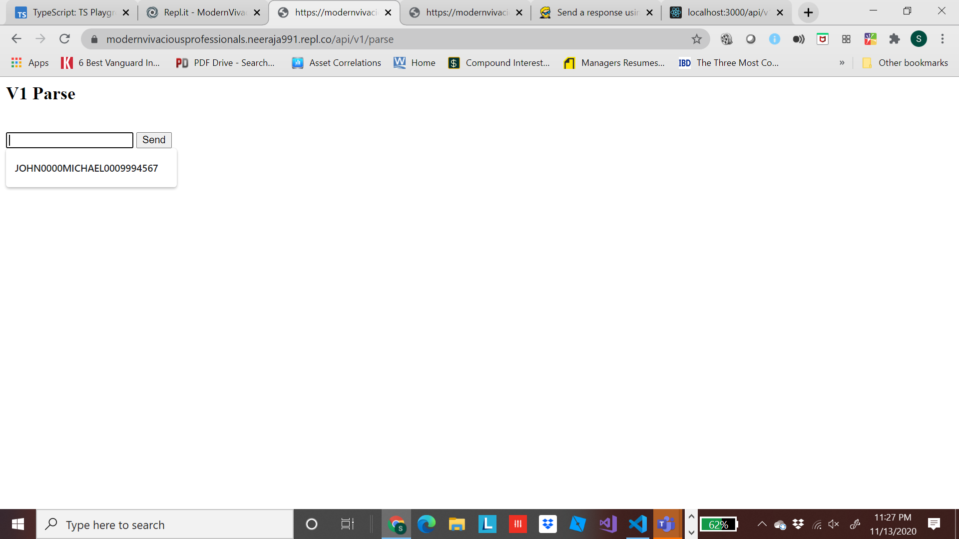

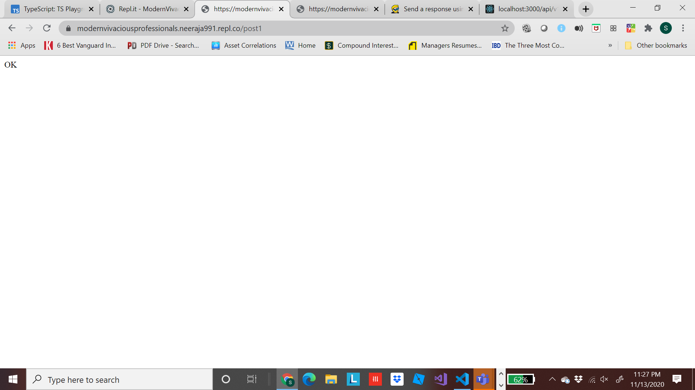

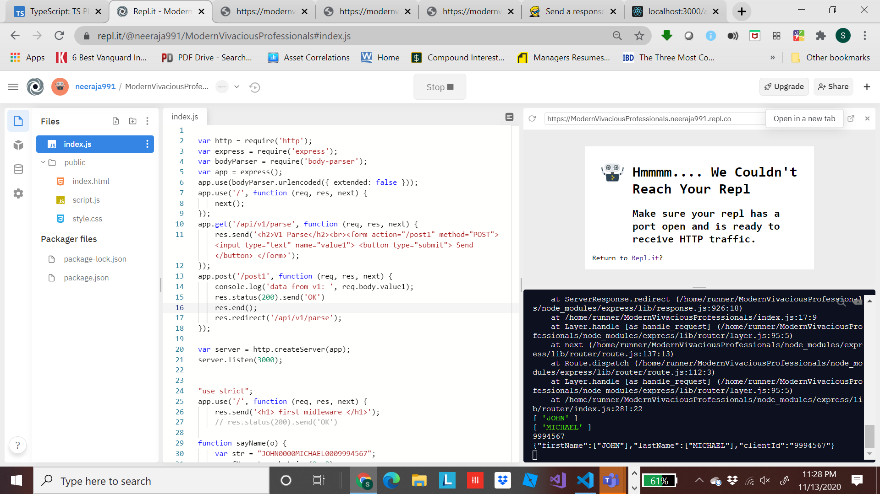

var http = require('http');

var express = require('express');

var bodyParser = require('body-parser');

var app = express();

app.use(bodyParser.urlencoded({ extended: false }));

app.use('/', function (req, res, next) {

    next();

});

app.get('/api/v1/parse', function (req, res, next) {

    res.send('<h2>V1 Parse</h2><br><form action="/post1" method="POST"> <input type="text" name="value1"> <button type="submit"> Send </button> </form>');

});

app.post('/post1', function (req, res, next) {

    console.log('data from v1: ', req.body.value1);

    res.status(200).send('OK')

    res.redirect('/api/v1/parse');

});

var server = http.createServer(app);

server.listen(3000);

"use strict";

app.use('/', function (req, res, next) {

    res.send('<h1> first midleware </h1>');

    // res.status(200).send('OK')

function sayName(o) {

    var str = "JOHN0000MICHAEL0009994567";

    var fN = str.substring(0, 8);

    var fN1 = fN.split("0");

    var fN2 = fN1.splice(0, 1);

    console.log(fN2);

    var lN = str.substring(8, 18);

    var lN1 = lN.split("0");

    var lN2 = lN1.splice(0, 1);

    console.log(lN2);

    var cI = str.substring(18, 25);

    console.log(cI);

    //convert string to Json and display in console

    const obj = {

        firstName: fN2,

        lastName: lN2,

        clientId: cI

    };

    const data = JSON.stringify(obj);

    console.log(data);

    // {"firstName":["JOHN"],"lastName":["MICHAEL"],"clientId":"9994567"}

}

const v2p = {

    name: "JOHN0000MICHAEL0009994567"

};

sayName(v2p);

});